حفل ختام الأنشطة الطلابية وكراكيب4 للعام الجامعي 2015 – 2016

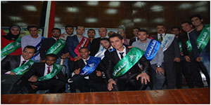
نظمت الإدارة العامة لرعاية الشباب يوم الثلاثاء الموافق 22/12/2015 حفل ختام الأنشطة الطلابية وكراكيب4 للعام الجامعي 2015 – 2016 بمشاركة جميع طلاب الجامعة الحاصلين على المراكز المتقدمة في الأنشطة المختلفة على مستوى الجامعة ومستوى الجامعات المصرية كما تم تنصيب الإتحاد العام للطلاب فى نفس الحفل بحضور كلاً من الأستاذ الدكتور/ سليمان محمد مصطفى - نائب رئيس الجامعة والدكتور/ خالد عيسوى - منسق عام الأنشطة الطلابية والدكتور/ مصبح الكحيلى - مدير عام رعاية الشباب بالجامعة.

